- 访问学校一网通办。通过统一认证登录后，找到“实验室与实验教学管理系统”
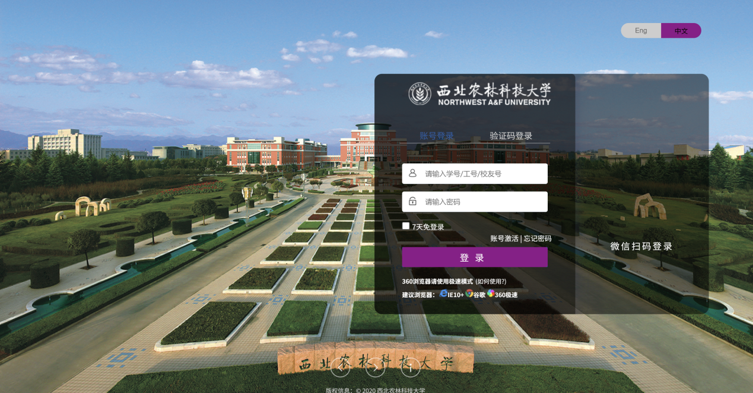
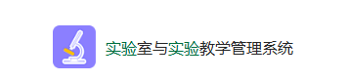
2、点击“本科生实践成果收集系统”
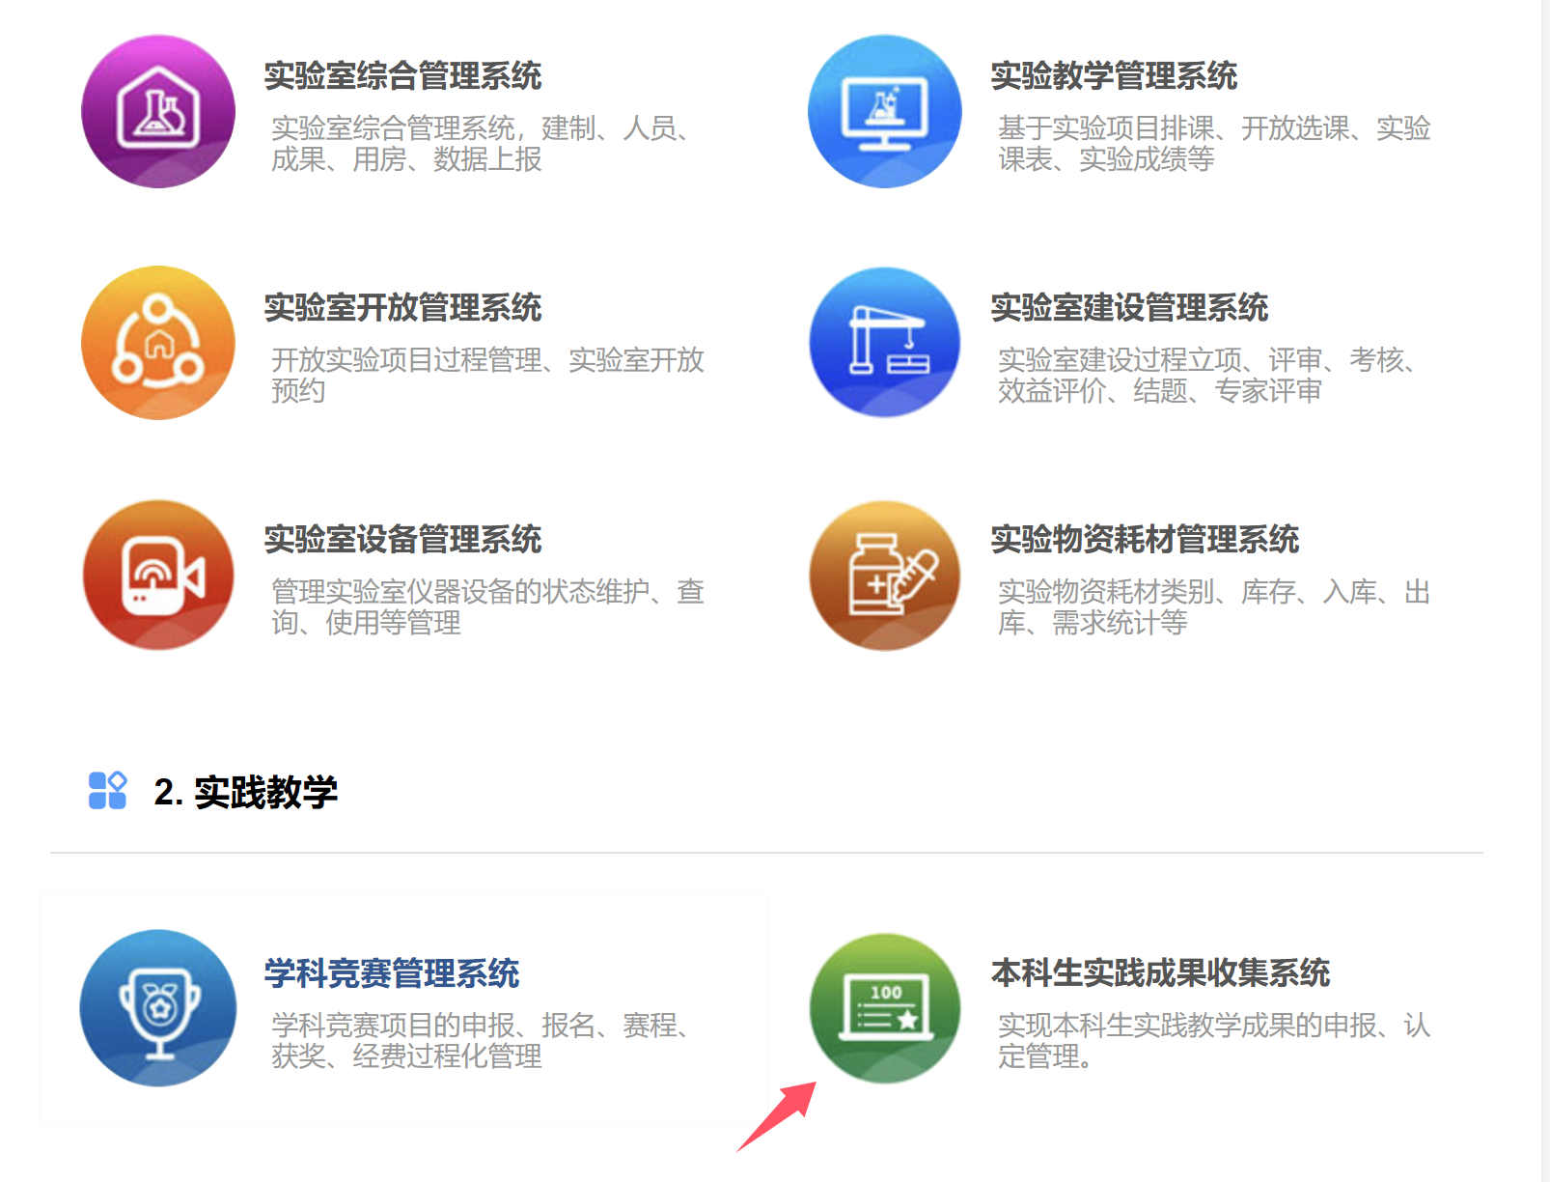
3、学院进行成果信息录入。
学院选择对应的活动类别，点击【添加】，在弹出的窗口中选择学生并【确定】进入到信息填写页面，信息填写完成之后，点击【保存】。
注意：选择学生可以按学院或者姓名关键字（姓名首拼或者学号）进行快速检索。
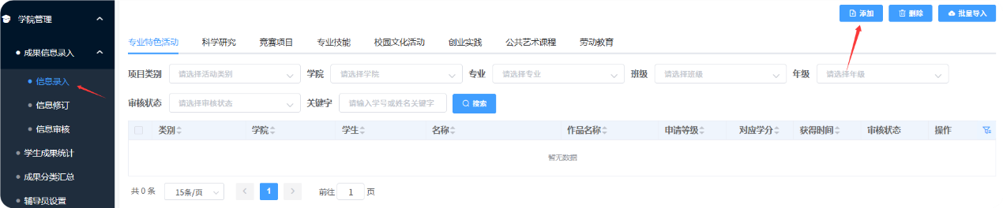
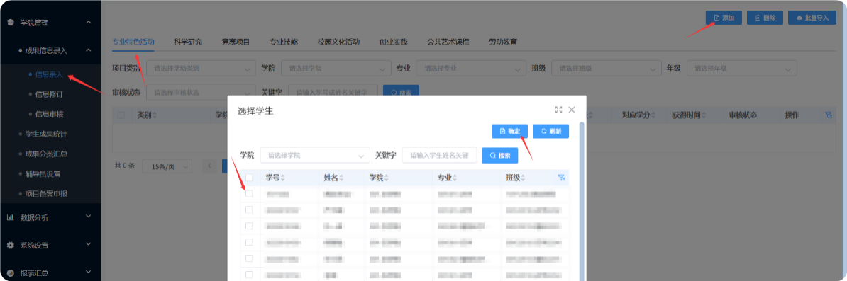
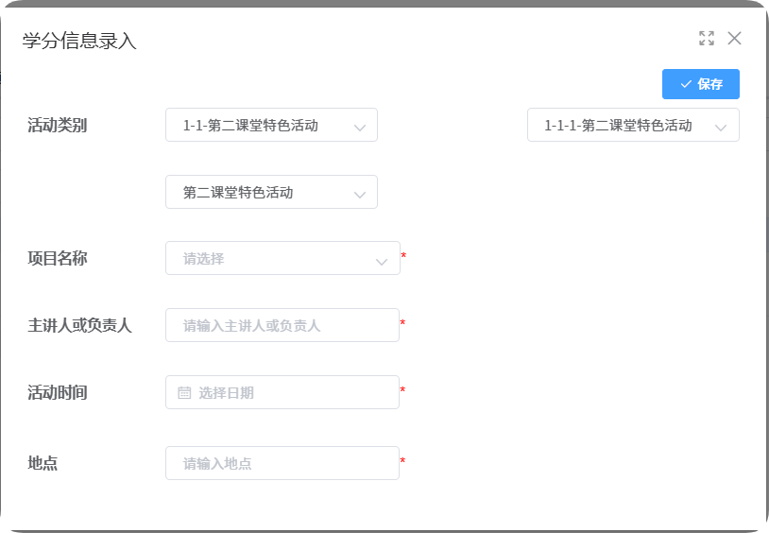
4、学院修改成果信息。
学院可对待审核的成果信息进行修改。
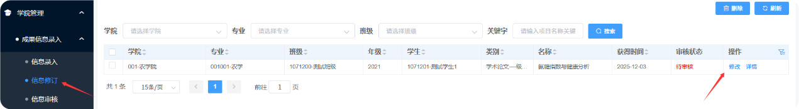
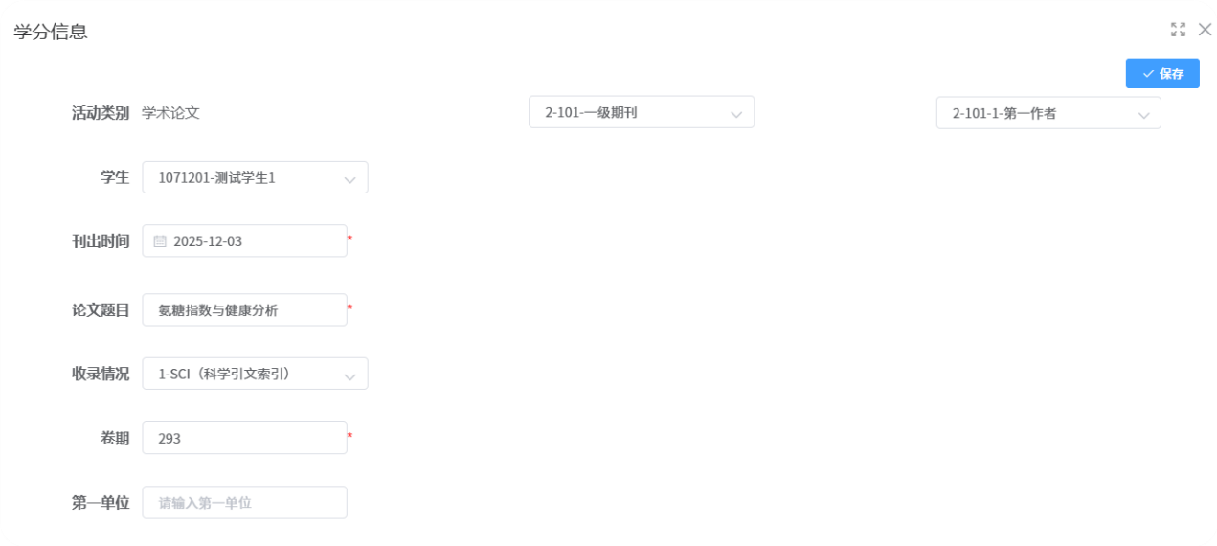
5、成果信息审核
学院在下图位置可对学生提交的成果信息进行批量审核。
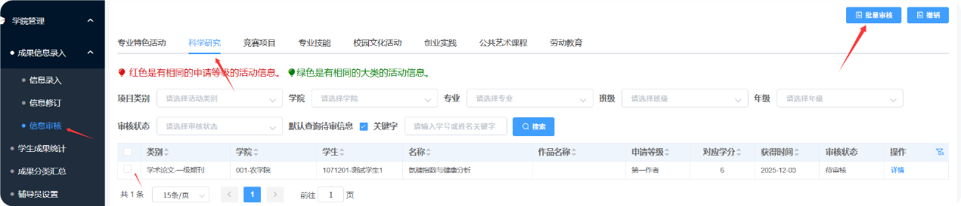
6、成果分类汇总
学院可对成果进行分类汇总查询。
